第四单元试卷
（认识物体和图形）
班级 姓名 分数
一、想一想，填一填（共8分）
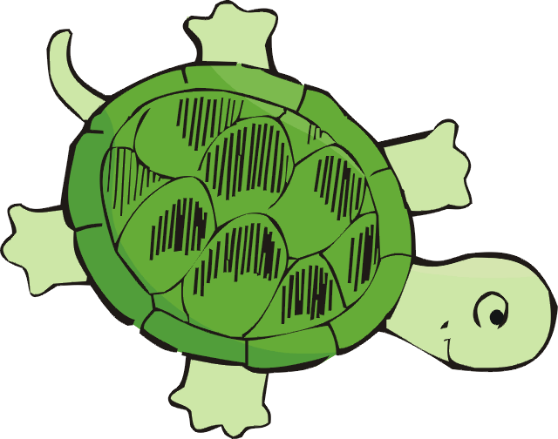
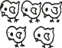

5－2＝ 5－3＝ 3＋2＝ 2＋3＝
二、给高的画“△”，矮的画“○”（共4分）
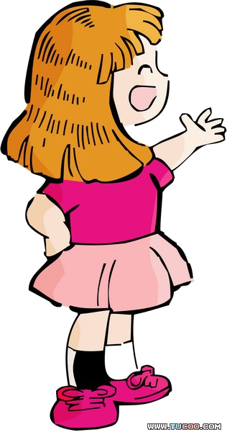

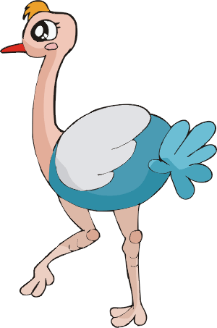
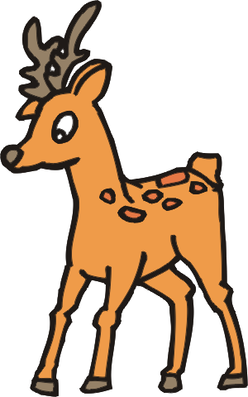

三、请把球、圆柱、长方体和正方体的编号写在相应盒子下面的横线上（共10分）




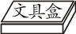

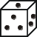
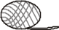
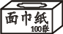
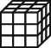
① ② ③ ④ ⑤ ⑥ ⑦ ⑧ ⑨ ⑩
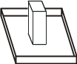
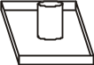
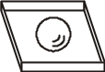
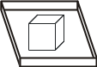

四、我来选一选（共20分）
① ② ③ ④ ⑤
⑥ ⑦ ⑧ ⑨ ⑩

是长方形， 是正方形， 是圆， 是三角形。

五、我来涂一涂（共20分）
1．给正方体涂上你喜欢的颜色。
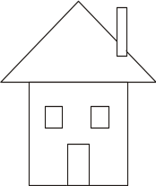
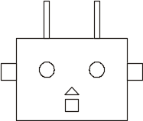

2．给正方体涂上红色，给长方体涂上绿色，给球涂上蓝色，给圆柱涂上黄色。
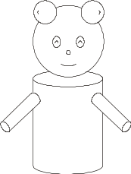
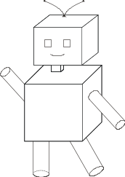

六、请你找出用右侧哪一个物体可以画出左侧的图形，用笔圈出来。（共16分）



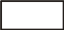




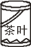


七、数一数，填一填（10分）

（ ）个 | （ ）个 | （ ）个 | （ ）个

